День Победы в нашем детском саду

День Победы 9 Мая –
Праздник мира в стране и весны.
В этот день мы солдат вспоминаем,
Не вернувшихся в семьи с войны.
В этот праздник мы чествуем дедов,
Защитивших родную страну,
Подарившим народам Победу
И вернувшим нам мир и весну!

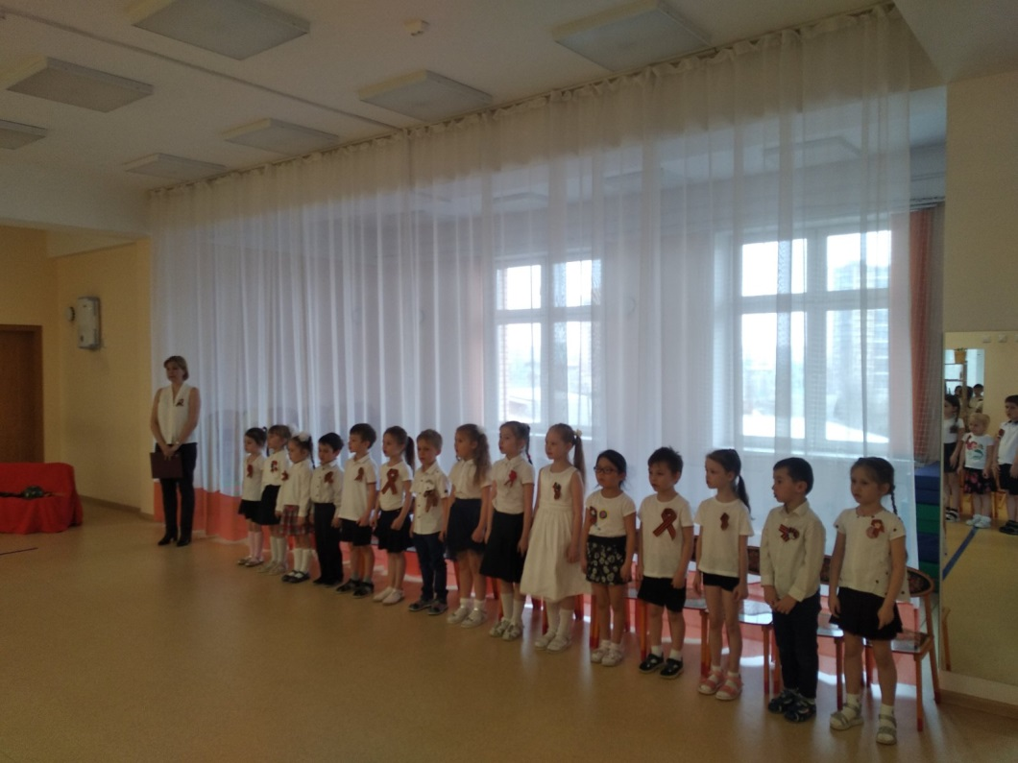
Минута молчания

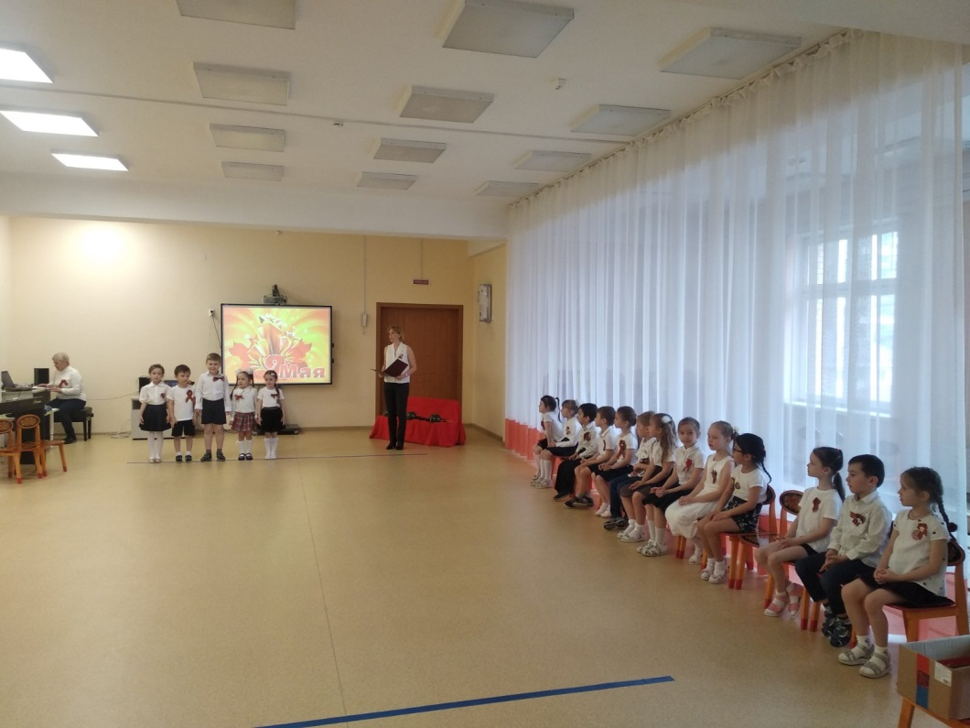
Читаем стихи о Победе
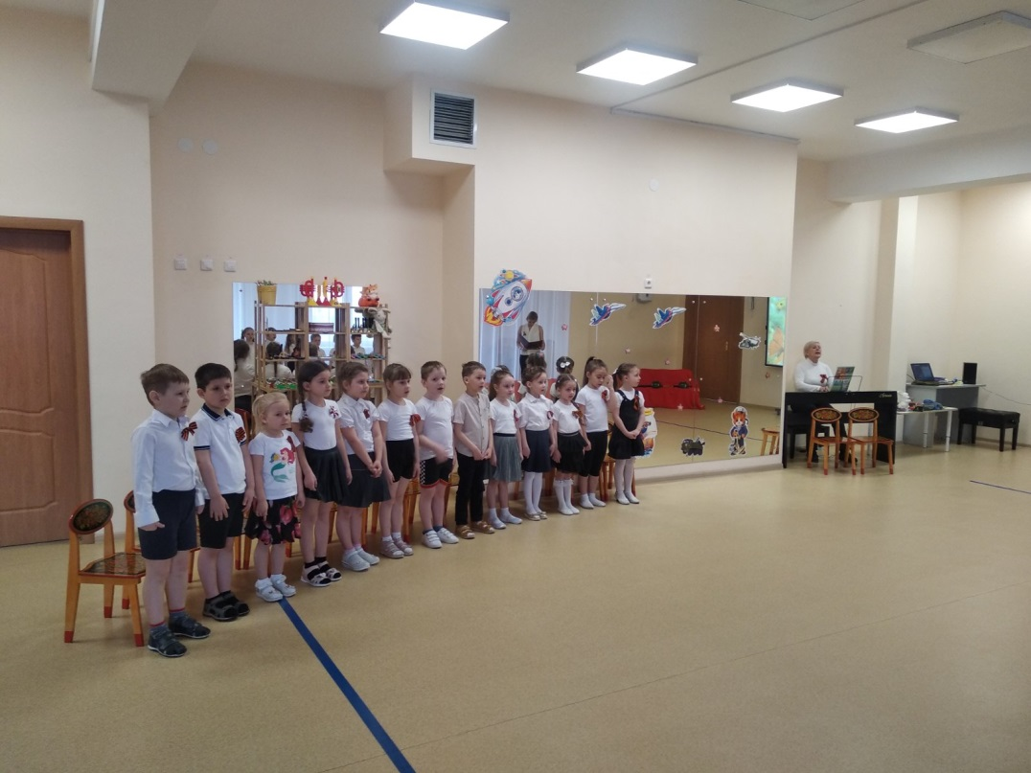
Поем о мире

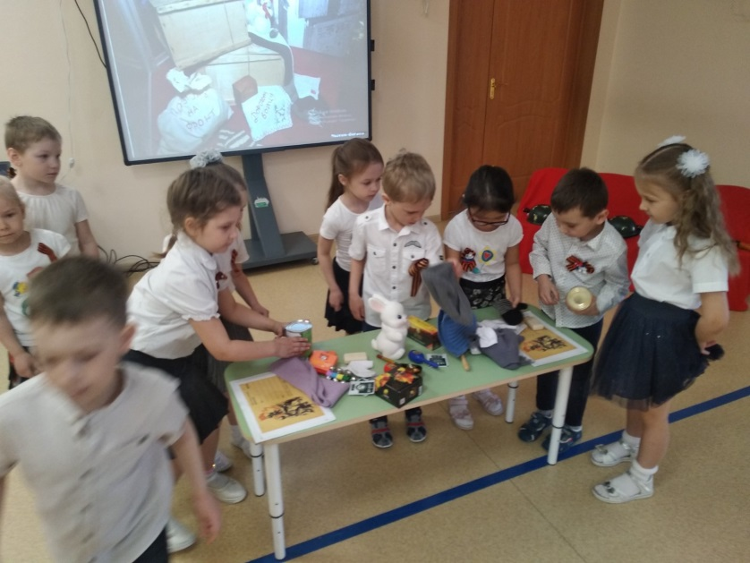

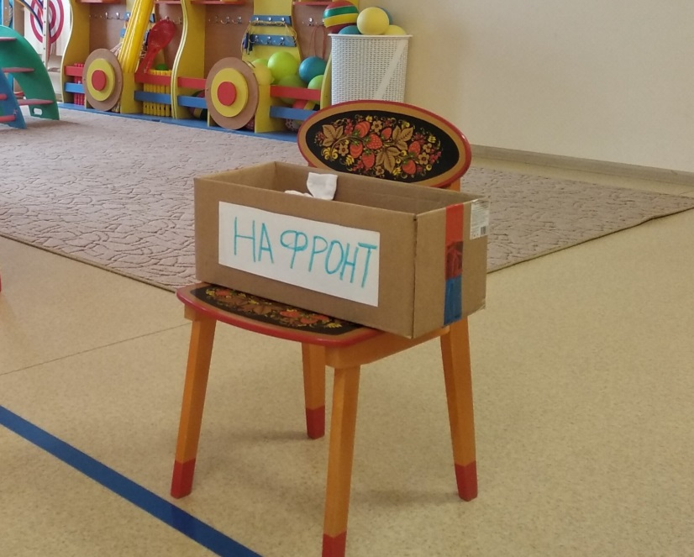
Собираем посылки на фронт

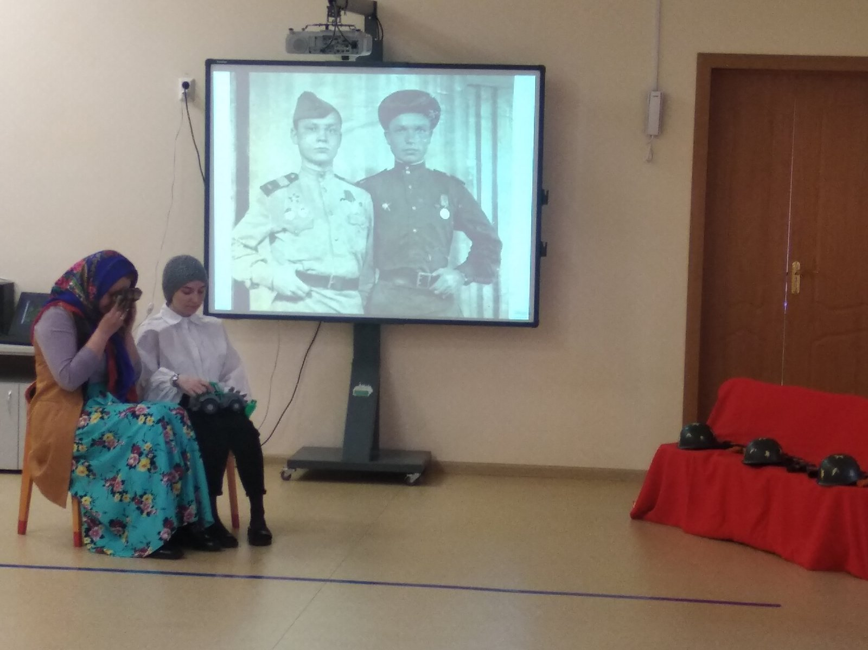
Бабушка с внуком ведет разговор

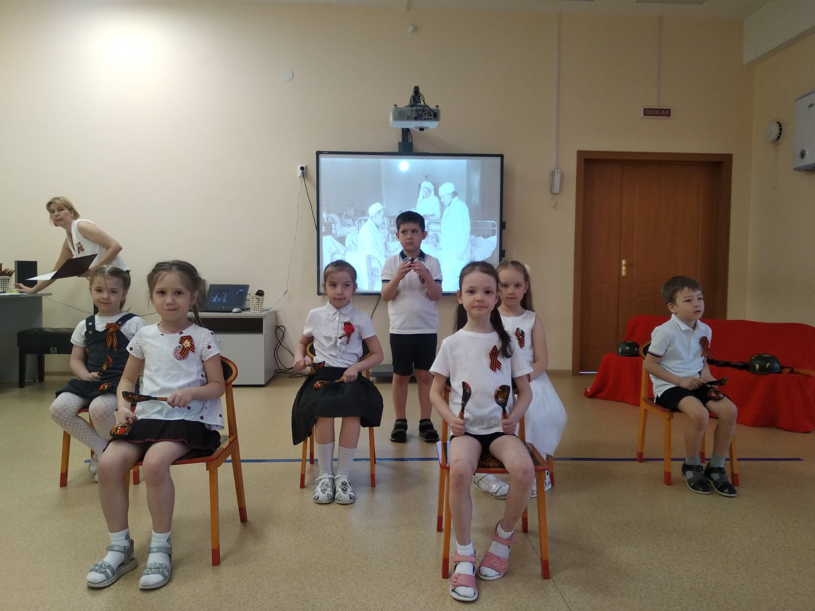
Ложкари. Легендарная «Смуглянка»
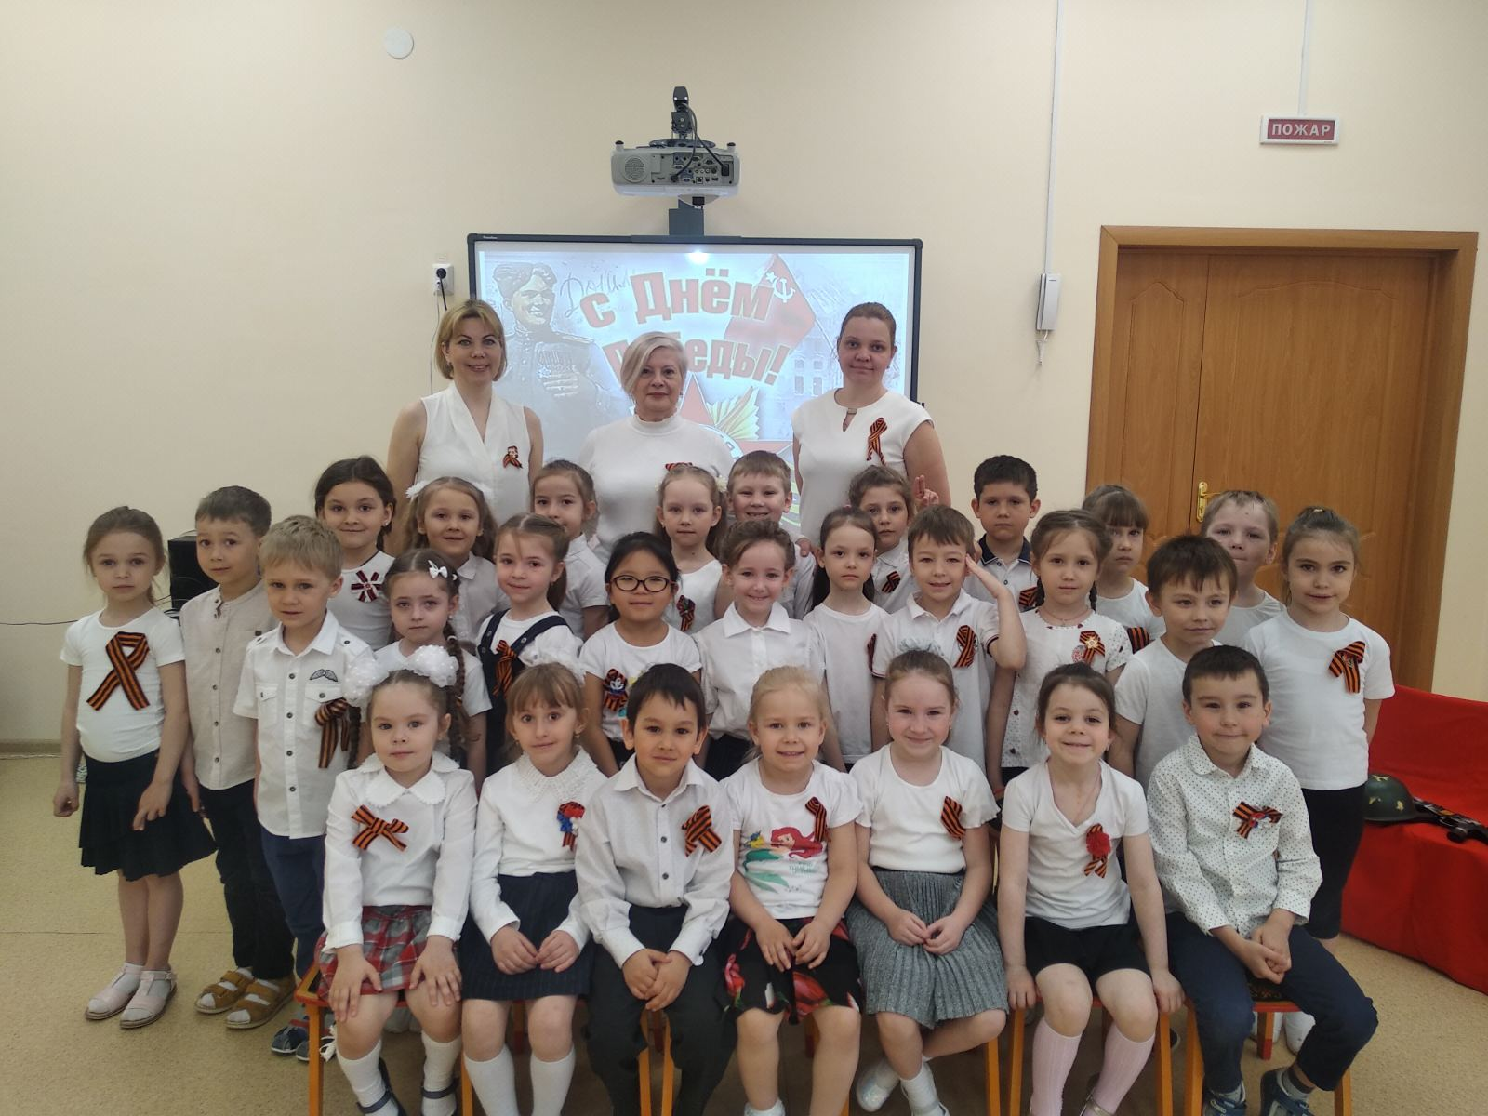Фото на добрую память

